1, 2, 3, 5)

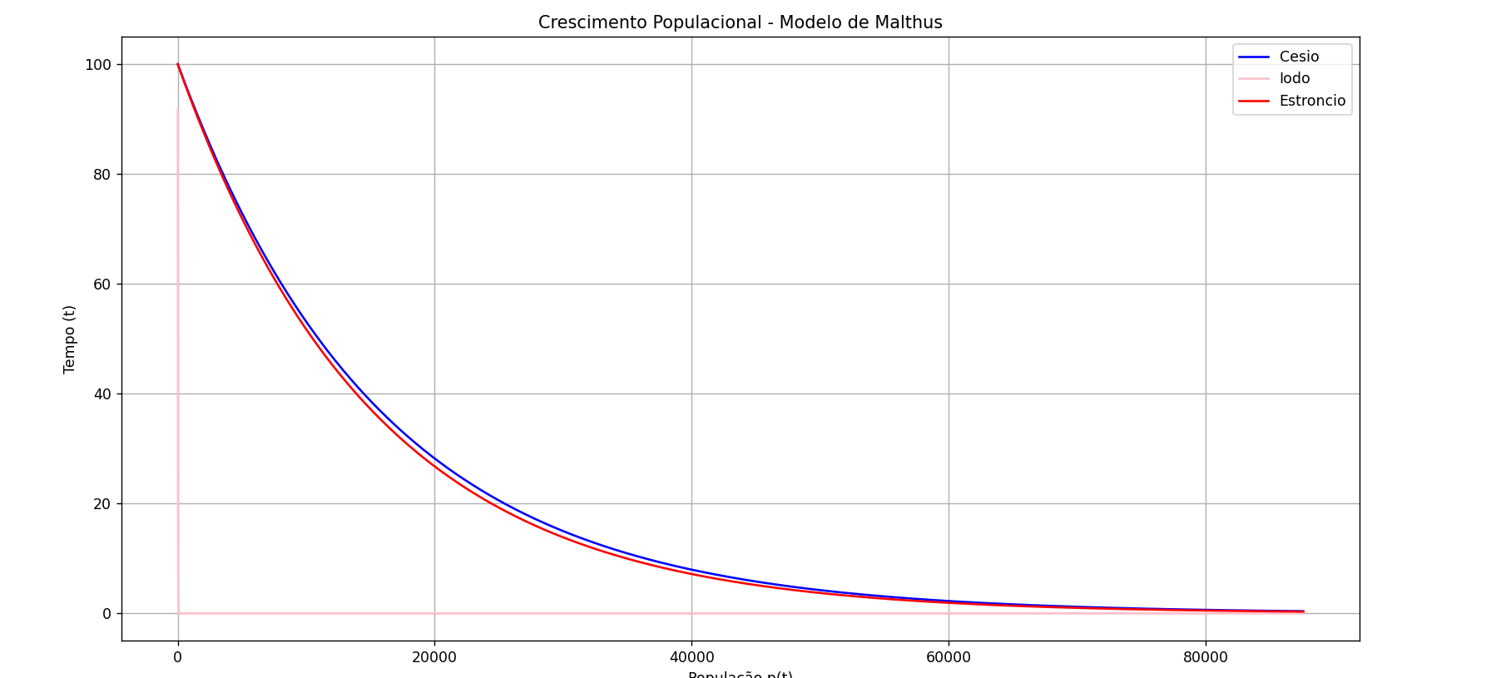

4)

A) 99.71555032120581